El lenguaje PHP

1. Arquitecturas Web:
- Las arquitecturas web definen la forma en que las páginas de un sitio web están estructuradas y enlazadas entre sí. Las aplicaciones web se basan en el modelo cliente-servidor.
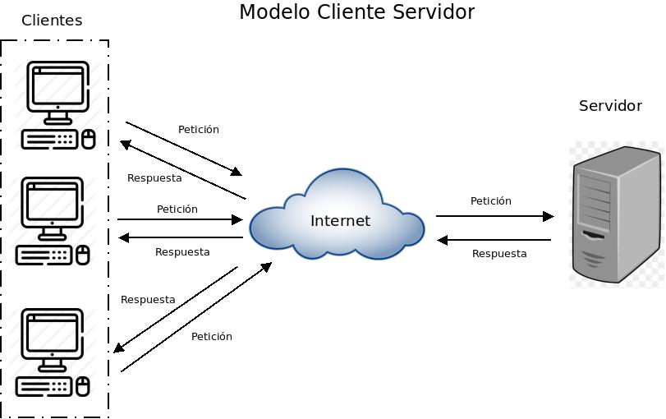
- La arquitectura SPA (Single Page Application) está ganando popularidad ya que sigue una programación reactiva que accede a servicios remotos REST que realizan operaciones mediante JSON.
- La arquitectura de tres capas distingue entre:
  - Capas físicas (tier):
    - Servidor web
    - Servidor de aplicaciones
    - Servidor de base de datos
  - Capas lógicas (layer): Organizan el código respecto a su funcionalidad.
    - Presentación.
    - Negocio/Aplicación/Proceso
    - Datos/Persistencia
- El MVC (Model-View-Controller o Modelo-Vista-Controlador) es un modelo de arquitectura que separa los datos y la lógica de negocio respecto a la interfaz y la gestión. Los elementos son:
  - Modelo: Representa la información y se accede a través del controlador.
  - Controlador: Responde a las acciones del usuario y envía datos a la vista.
  - Vista: Presenta al usuario de forma visual el modelo.
- Herramientas:
  - Servidor web: Software que recibe peticiones HTTP (GET, POST, DELETE…) y devuelve el recurso solicitado (HTML, CSS, JS, JSON… ). Los más populares son Apache Web Server o Nginx.
  - Servidor de aplicaciones: Software que ofrece servicios adicionales como el clustering, balanceo de carga y tolerancia a fallos. Ej: Tomcat,
- Los lenguajes de servidor suelen ser PHP, JavaEE (Java Enterprise Edition), Python…
- PHP:
  - Lenguaje de propósito general diseñado para el desarrollo de páginas web dinámicas
  - En un principio, lenguaje no tipado.
  - Actualmente en la versión 8. Se recomienda al menos utilizar una versión superior a la 7.0.
  - Código embebido en el HTML.
  - Instrucciones entre etiquetas <?php y ?>.
  - Multitud de librerías y frameworks: Laravel, Symfony, Codeigniter, Zend…
- XAMPP: Es una distribución compuesta por el software necesario para desarrollar un entorno servidor. Las herramientas a base de sus siglas son:
  - X: Sistema operativo (LAMP o WAMP).
  - A: Apache
  - M: MySQL/MariaDB
  - P: PHP
  - P: Perl.
- Instalación de PHP:
  - Descargamos la última versión Thread Safe en Zip.
  - Lo descomprimos, cambiamos el nombre a PHP y lo movemos a C:/.
  - Copiamos el php.ini development y le cambiamos el nombre a php.ini (no borramos el original).
  - Añadimos C:/PHP a los dos path.
  - Instalamos la última versión si es necesario: https://learn.microsoft.com/en-us/cpp/windows/latest-supported-vc-redist?view=msvc-170#latest-supported-redistributable-version
  - Comprobamos que funciona con “php -v”.

2. El lenguaje PHP:
- PHP (Personal Home Page):
  - El código se ejecuta en el servidor.
  - El cliente recibe el resultado generado tras interpretar el código en el servidor.
  - Si nuestro código contiene únicamente php y nada de html, solo se pone la etiqueta de apertura.
- Variables:
  - No es necesario declararlas previamente.
  - Comienzan por $, por ejemplo $nombre.
  - Son case sensitive. $var != $vAR
  - No se declara su tipo, el tipado es dinámico.
  - Es conveniente inicializarlas, si no dan error.
  - !PHP trabaja con cuatro tipos escalares internamente (boolean, integer, float, string) y cuatro tipos compuestos (array, object, callable e iterable).
- Constantes:
  - Son variables cuyo valor no varia. Hay dos posibilidades:
    - define(NOMBRE, valor);
    - const NOMBRE; // PHP > 5.3
  - Se declaran siempre en MAYÚSCULAS.
  - Hay constantes ya predefinidas llamadas magic constants.
- Operadores:
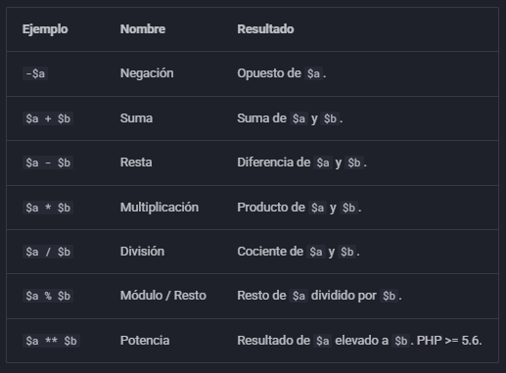
  - Para concatenar cadenas, usamos el “.”; aunque las cadenas con variables se pueden imprimir directamente.
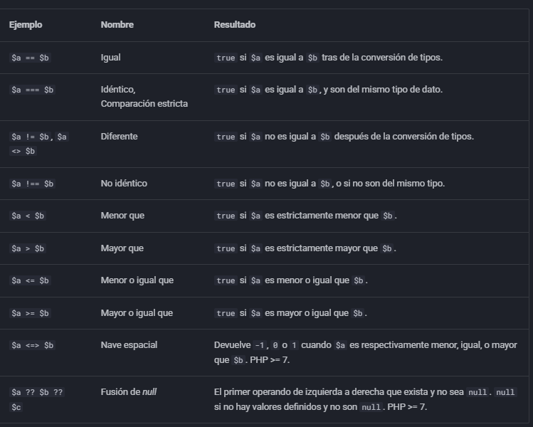
- Comparación:
- Lógicos:
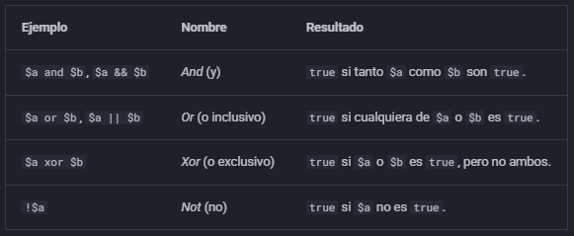
- Asignación:
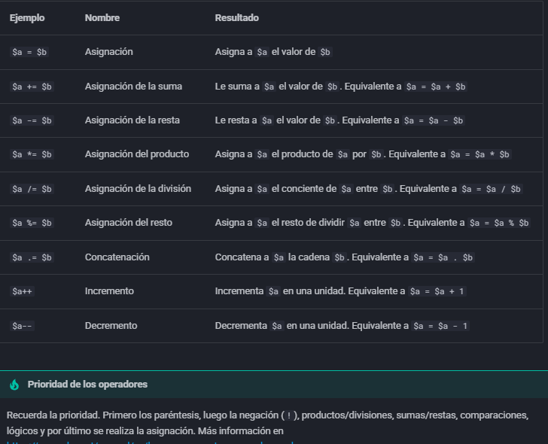
- Trabajando con formularios:
  - 1. Generar un formulario con action='archivo.php' method='GET'
  - 2. En el archivo .php leer los datos con $_GET['nombreVar']
- Condiciones:
  - if else if
  - Siempre poner llaves aunque sea únicamente una instrucción.
- Bucles: while, do-while, for.
  - ! Evita el break y continue.
- Arrays:
  - Los arrays permiten almacenar datos compuestos ya que son mapas ordenados compuestos de pares clave-valor.
  - No se recomienda mezclar tipos.

